Монорельсовая движущаяся мишень ПМУ-300

ПАСПОРТ

Потолочная монорельсовая мишенная установка (далее установка, изделие) предназначена для подвоза легких мишеней размера №4 с дистанций (рубежей) на удалениях 25м при обучении стрельбе на различных удалениях.

Настоящий паспорт является документом, удостоверяющим гарантированные предприятием-изготовителем основные параметры и технические характеристики мишенной установки.
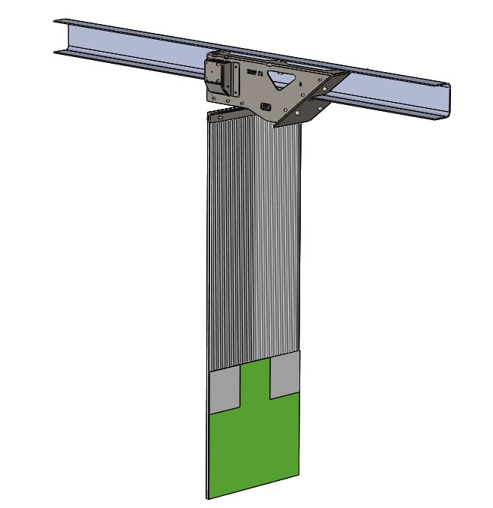

- Краткое описание и основные сведения об изделии
Подвижная роликовая каретка, перемещающаяся по прикрепленному к потолку помещения тира сборному монорельсу с необходимой пользователю длиной, с прикрепленным к ней мишенным щитом, обеспечивает показ грудной мишени №4 на выбранных удалениях (рубежах) путем поворота мишенного щита из транспортного положения «ребром» в боевое положение (на заданное время).
Количество рубежей, их положение на линии огня устанавливается при монтаже оборудования путем программирования устройства. По умолчанию установлено 6 рубежей – 5, 10,15, 25, 30 и 45 метров. Время экспонирования мишени может быть установлено с настенного радио-пульта управления в 15, 20, 30 секунд или постоянно, до нажатия кнопки.
Фронтальная защита каретки от случайных пулевых попаданий в корпус выполнена в виде наклонного листа из 6 мм стали. Держатель мишени, в связи с его расположением в зоне возможного пулевого поражения, является легкосъемным расходным узлом и поставляется дополнительно в нужных количествах, по мере случайного поражения штатного.
Параметры перемещения мишени – скорость движения на рубеж и обратно, ускорения, торможения, положение рубежей – могут быть запрограммированы многократно.
Установка предназначена для эксплуатации в закрытых помещениях.
Управление работой установки – осуществляется от настенного пульта управления.

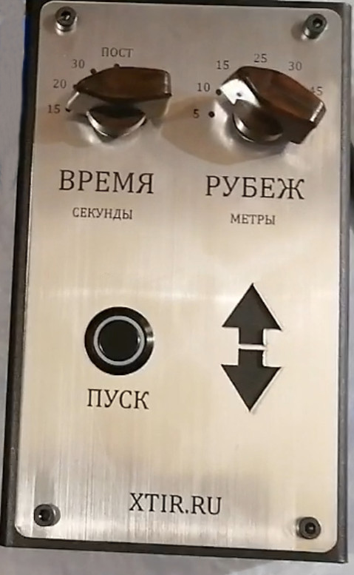
Установка работает от встроенного аккумулятора с необходимостью периодической подзарядки (1 раз в 2-3 дня, на 2 часа).

- ТЕХНИЧЕСКИЕ ХАРАКТЕРИСТИКИ

2.1 Общие характеристики
Эксплуатационные данные (*)
Скорость движения на рубеж (*), максимально | 7м/с
Ускорение каретки max, м/с2 | 2,8
Положение рубежей (*) | Произвольное, штатно 6 рубежей,  5,10,15,25,30 и 45м
Время показа мишени (*) | Произвольное, штатно 4 значения,  5,10,15 сек и постоянно
Режим работы | Постоянный
Диапазон рабочих температур | от +5 до +40 град.С
(*) - параметры программируются при наладке

Указанные выше характеристики могут быть изменены по согласованию с заказчиком.

  - Параметры электропитания
Напряжение питания установки (*) | 36в (1,5КВт)
Потребляемый ток | макс. 31 A
Тип двигателя | Бесколлекторный 3х фазный BLDС мотор
Мощность двигателя | Достаточна для обеспечения гарантированной скорости
Управление двигателем | BLDС-контроллер

(*)Изделие является низковольтным оборудованием и питается от встроенного аккумулятора (АКБ).

2.3 Параметры автономного (штатного) питания
Наименование параметра | Значение
Тип АКБ | 7.5Ah/9.6A литиевая батарея
Время непрерывной работы | Авто-отключение через  15 минут бездействия.
Время зарядки до 100% | около 2 часов
Пробег каретки за 1 зарядку | около 500 циклов туда/обратно
Скорость каретки, км/ч | 25

  - Массогабаритные характеристики, без учета веса монорельса
Наименование сборочной  единицы изделия | Масса,  кГ | Кол-во,  шт | Общий  вес ,кГ
Каретка (*) с броней | 24 | 1 | 24(*)
Пульт с креплением на стену | 1,24 | 1 | 1,24
Общая масса комплектующих, кГ |  |  | 30,7

Габаритные размеры | Длина  мм | Высота  мм | Ширина  мм
Каретка | 25м | 200 | 174
Длина пути | 25м
Штатный мишенный щит | под мишень №4
Материал мишенного щита | сотовый поликарбонат 8мм
Пульт | 180 | 107,8 | 50

Общие габариты сборки
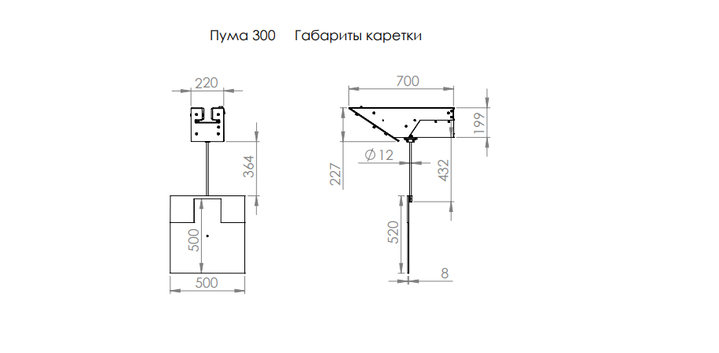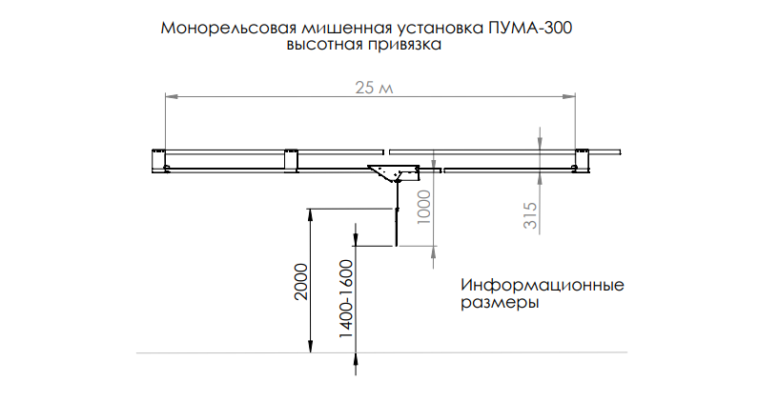

Указанные выше характеристики могут быть изменены производителем без потери потребительских качеств и основных характеристик установки.

- КОМПЛЕКТНОСТЬ ПОСТАВКИ (1 установка)

Наименование (*) | Кол-во,  шт.
Каретка мишени в сборе | 1
Держатель мишени | 1
Пульт управления | 1
(*) Точный перечень поставляемых узлов указывается в спецификации к договору поставки.

4.СРОКИ СЛУЖБЫ И ХРАНЕНИЯ

Средний расчетный срок службы изделия составляет 5 лет, в том числе два года хранения в упаковке изготовителя в условиях ГОСТ 15150-69 (отапливаемое хранилище).
Указанные сроки службы и хранения действительны при соблюдении потребителем требований действующей эксплуатационной документации.

5.ГАРАНТИЙНЫЕ ОБЯЗАТЕЛЬСТВА

Изготовитель гарантирует соответствие качества устройства требованиям настоящего паспорта и его работоспособность - при соблюдении потребителем условий и правил хранения, транспортировки, эксплуатации, а так же обслуживания в соответствии с требованиями, изложенными в "Инструкции по эксплуатации".
При выходе из строя отдельного узла или всей установки в целом по вине производителя в течение 12 месяцев с момента продажи, производитель выполняет гарантийный ремонт, или производит замену узла, или заменяет установку на идентичную исправную, или аналогичную по договоренности с пользователем - в зависимости от сложности и обстоятельств возникшей неисправности, с учетом того, что ремонт установки может потребовать специального диагностического оборудования, в связи с чем потребует доставки неисправного узла в сервисный центр производителя.
В случаях, когда неисправность возникает не по вине изготовителя, а как результат нарушений требований "Инструкции по эксплуатации", или любого повреждения ПМУ (в том числе пулевого), или комплектующих частей из объема поставки, или, как следствие самостоятельного ремонта ПМУ и т.п. обстоятельств - то ремонт, замена части изделий или всего комплекта - осуществляются в соответствии с текущей стоимостью сервисных и ремонтных услуг производителя.

